义务教育课程标准实验教科书数学五年级（下册）
期 末 调 查 卷 （B） 2010年6月

班级 姓名 成绩

一、直接写出得数
$\frac{1}{2}$＋$\frac{1}{2}$ = $\frac{3}{4}$－$\frac{1}{4}$= 1＋$\frac{5}{7}$ = $\frac{3}{8}$－$\frac{3}{8}$ =
二、计算下面各题，能简便计算的要简便计算
$\frac{8}{9}$＋$\frac{2}{3}$ $\frac{5}{4}$－$\frac{4}{5}$ $\frac{3}{8}$＋$\frac{5}{\text{12}}$ $\frac{7}{6}$－$\frac{3}{\text{10}}$

$\frac{7}{5}$＋$\frac{4}{9}$＋$\frac{5}{9}$＋$\frac{3}{5}$ $\frac{3}{4}$－$\frac{1}{3}$＋$\frac{5}{6}$ 3－$\frac{5}{\text{11}}$－$\frac{\text{17}}{\text{11}}$

三、解方程
10x = 5.5 x －$\frac{5}{6}$ = $\frac{5}{8}$ x ÷1.2 = 6

四、填空
- 5和10的最大公因数是 ，8和9的最小公倍数是 。
- 在横线上填最简分数。
4厘米 = 米 750克 = 千克 25秒 = 分
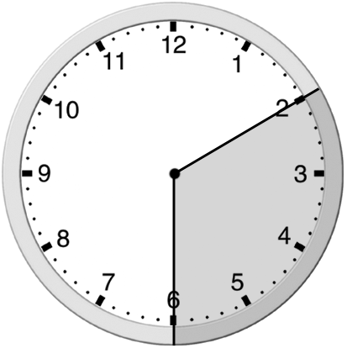
- 一个钟面被分成两部分（如右图），较小部分占整个钟面的$\frac{\begin{matrix}( & )\end{matrix}}{\begin{matrix}( & )\end{matrix}}$，
较大部分占整个钟面的$\frac{\begin{matrix}( & )\end{matrix}}{\begin{matrix}( & )\end{matrix}}$。

- 一根彩带被剪成两段，第一段长7分米，第二段长9分米。第一段的长度占这根彩带的$\frac{\begin{matrix}( & )\end{matrix}}{\begin{matrix}( & )\end{matrix}}$，第二段的长度是第一段的$\frac{\begin{matrix}( & )\end{matrix}}{\begin{matrix}( & )\end{matrix}}$。
- 12÷15 = $\frac{\begin{matrix}( & )\end{matrix}}{\begin{matrix}( & )\end{matrix}}$ = $\frac{\text{60}}{\begin{matrix}( & )\end{matrix}}$ = $\frac{\begin{matrix}( & )\end{matrix}}{\text{60}}$
- 根据数量关系列出方程。（不用求解）
（1）上衣单价x元，买8件这样的上衣一共用去420元。
（2）一班和二班共有100名学生，一班有x名，二班有48名。
（3）树上原来有x个桃，摘下26个，还剩34个。

- a是大于1的整数，以a为分母的分数中，最大的真分数是 ，最小的假分数是 。

- 把5米长的绳子平均剪成6段，每段长$\frac{\begin{matrix}( & )\end{matrix}}{\begin{matrix}( & )\end{matrix}}$米，占全长的$\frac{\begin{matrix}( & )\end{matrix}}{\begin{matrix}( & )\end{matrix}}$。

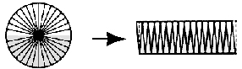
- 把半径8厘米的圆平均分成32份，拼成的图形近似于长方形（如图）。这个长方形的长 厘米，宽 厘米。
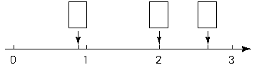
- 把$\frac{8}{3}$、$\frac{8}{4}$、$\frac{8}{9}$分别填入右图的方框里。

五、选择合适的答案，在□里画“√”
1．如果a是一个偶数，下面哪个数和a是相邻的偶数？
a－1 □ a＋2 □ 2a □
2．一张正方形纸连续对折四次后，得到的图形面积是原来的几分之几？
$\frac{1}{2}$□ $\frac{1}{4}$□ $\frac{1}{\text{16}}$□
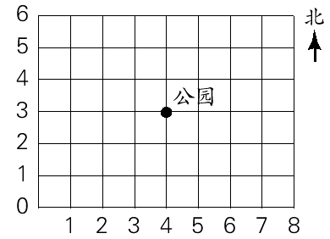
3．一张城市平面图上，公园位置用数对（4，3）表示，如果少年宫的位置用（3，4）表示，它在公园的什么方向？
北面□ 西面□
西北面□ 东北面□

4．一道减法算式中的被减数、减数与差相加的和是120，被减数是多少？
120□ 60□ 40□

5．一本书已经看了一半多一些，下面哪个分数适合表示“没有看的占这本书的几分之几”？
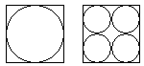
$\frac{2}{5}$□ $\frac{3}{5}$□ $\frac{5}{3}$□
6．两张正方形硬纸板，一张剪去1个圆，一张剪去4个圆（如图）。哪一张剩下的废料多一些？
剪1个圆剩下的多□ 剪4个圆剩下的多□ 剩下的一样多□
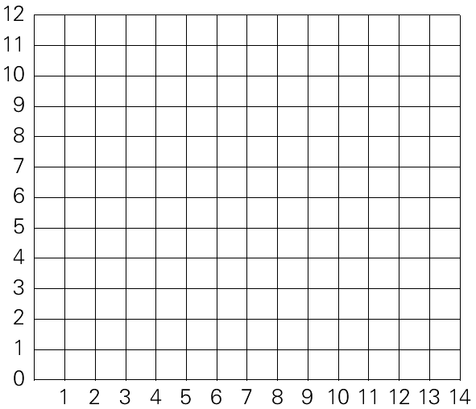
六、画图并填空
1．每个方格的边长表示1厘米，以点（4，9）为圆心画一个半径2厘米的圆。

2． 如果把这个圆先向右平移7格再向下平移5格，平移后圆心的位置用数对表示是（ ， ）。
七、解决实际问题
1．列方程解答。
（1）水果店“五一”期间卖出西瓜920千克，比卖出的桃多660千克。卖出桃多少千克？

（2）一个长方形花圃的长15米，面积是120平方米，这个花圃宽多少米？

2．一个超市今年四月份上、中、下旬的营业收入如下表。这个月营业收入超过全月计划的几分之几？
时间 | 上旬 | 中旬 | 下旬
完成全月计划的几分之几 |  | $$\frac{1}{3}$$ | $$\frac{1}{2}$$

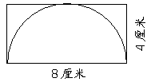
3．张芸自制科技作品，在一张长方形纸上剪下一个半圆形（如图）。剪下的半圆形面积是多少平方厘米？

4．一棵树的树干直径是40厘米，一根绳子绕树10圈后还多出44厘米。这根绳子长多少厘米？

5．学校气象小组把某星期各天的最高气温和最低气温制成下面的统计图。
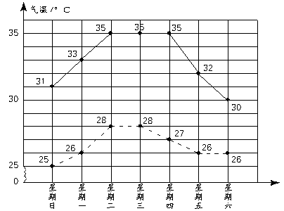

（1）这个星期的最高气温从星期 到星期 保持不变。
（2）星期 的最高气温与最低气温相差最大，
星期 的最高气温与最低气温相差最小。
（3）这个星期的日平均最低气温是多少摄氏度？（得数保留一位小数）

